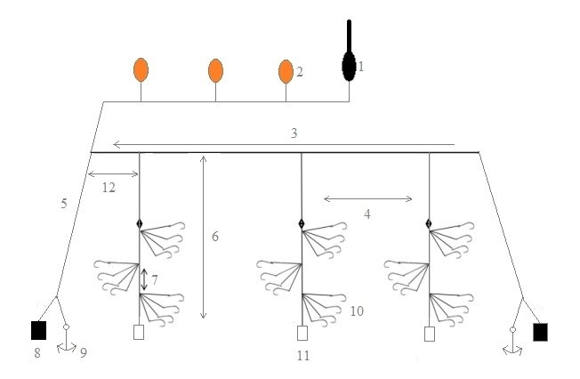

1 – GPS-буй; 2 – надувные буи разных диаметров; 3 – хребтина; 4 – расстояние между барандижами (10-30 м); 5 – буйковый поводец; 6 – трот или вертикальная барандижа (10-30 м); 7 – расстояние между пучками крючков (0,5-1,2 м); 8 –груз; 9 – якорь концевой; 10 - крючки; 11 – цилиндровый груз; 12 – расстояние между буйковым поводцом и первуй барандижей (200-250 м).

Все веревочные снасти трот-яруса изготовлены из полипропилена - материала с положительной плавучестью. Диаметр основной хребтины - 18-20 мм, диаметр вертикальных барандиж - 8-12 мм. Масса концевых якорей - 60-120 кг. Так же присутствуют грузы, изготовленные из якорь-цепи, весом до 40 кг, которые используются в концевых якорях. В качестве буев используются пластиковые оранжевые надувные поплавки разных диаметров, расстояние между которыми составляет 4 м. На ярусе используется 2 GPS-буя. Количество крючков на ярусе – от 3000 до 20000 штук.
Длина ярусов составляет от 5 до 25 км каждый. На каждой барандиже находится от 1 до 3 пучков крючков. В каждом пучке (см. рис. выше) будет до 5 крючков. Расстояние между пучками крючков – 0,5-1,2 м, расстояние от крючков нижнего пучка до дна – 50-70 см (крючки не будут касаться дна). Длина поводцов на каждой барандиже – до 35 см, длина барандиж – от 10 до 30 м. Расстояние между грузами (между барандижами) – от 10 до 30 м. Масса грузов - 8-10 кг; груз имеет форму цилиндра без острых углов, которые бы предполагали зацепы за что-либо; диаметр цилиндра - около 15 см, высота - около 15 см; материал – бетон. Скорость погружения грузов вместе с крючками при постановке яруса - не менее 0,7 м/сек (измеряемая в соответствии с протоколами Меры по сохранению 24-02); на самом деле скорость погружения груза с крючками в верхнем 15-20 метровом слое намного выше за счет устройства трот-яруса, что полностью предотвращает взаимодействие наживленных крючков с птицами.

